附件：
2019“我的青春法大”67周年校庆长跑路线图
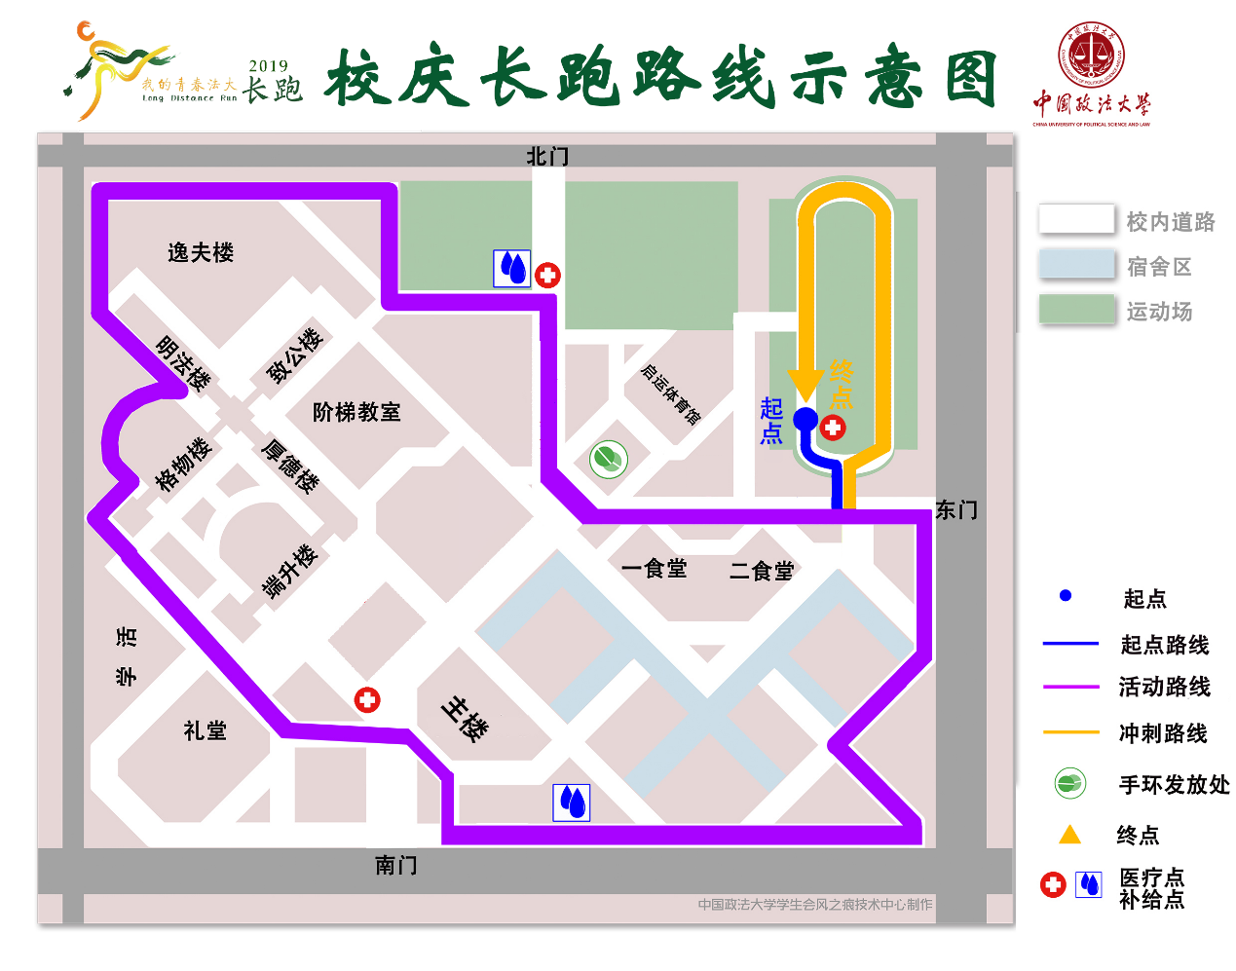
注：本年度校庆长跑仅设置1个起跑点，位于田径场百米终点处。
本次校庆长跑仍以发放的手环作为记圈凭证，手环发放处位于图中所示地点。选手出发后，以绕赛程路线一周后到达手环站视作完成1圈赛程；选手在完成第一圈、第二圈、第三圈后应当在手环站主动向志愿者领取并佩戴各圈手环。赛程一共4圈，选手完成第四圈（已有三色手环）后无需再领取手环，直接由田径场南门坡道进入并冲刺。三色手环是证明完成比赛并领取完赛证明和奖牌的凭证，请参赛选手妥善保管。

